Messes quotidiennes à suivre en direct sur KTO
DU 20 AU 22 MARS 2020
Plus d'informations
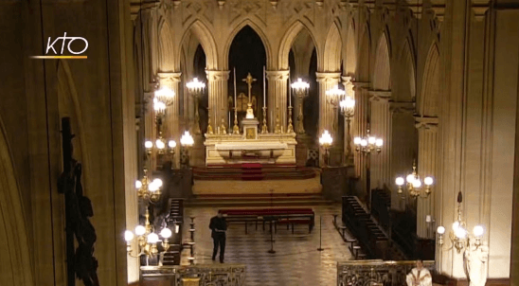
Le gouvernement a récemment annoncé le passage au niveau 3 dans la lutte contre le Covid_19. En conséquence, aucune célébration publique ne pourra avoir lieu dans nos églises.
Sans remplacer la vie ecclésiale ordinaire, les médias catholiques proposent aux fidèles des rendez-vous et invite à se tourner vers eux pour nourrir notre vie de prière.

Ainsi, à partir du lundi 16 mars, KTO diffuse deux messes par jour
- Du lundi au samedi, une messe à 18h15, depuis l’église Saint-Germain-l’Auxerrois, grâce au recteur archiprêtre et aux chapelains de Notre-Dame de Paris. Cette messe est dans la continuité des Vêpres de 17h45, qui sont maintenues.
A suivre en direct sur Youtube :
  - vendredi 20 mars
  - samedi 21 mars
  - dimanche 22 mars
- Le dimanche, la messe de 18h30 depuis l’église Saint-Germain-l’Auxerrois est maintenue.
- Comme depuis le mardi 10 mars, la messe du pape François à 7h, depuis la chapelle de la Maison Sainte-Marthe. KTO en assure la version francophone, en collaboration avec Vatican Media.

